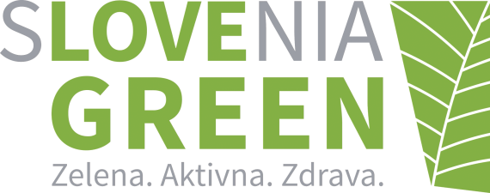
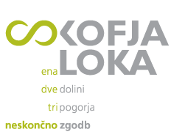
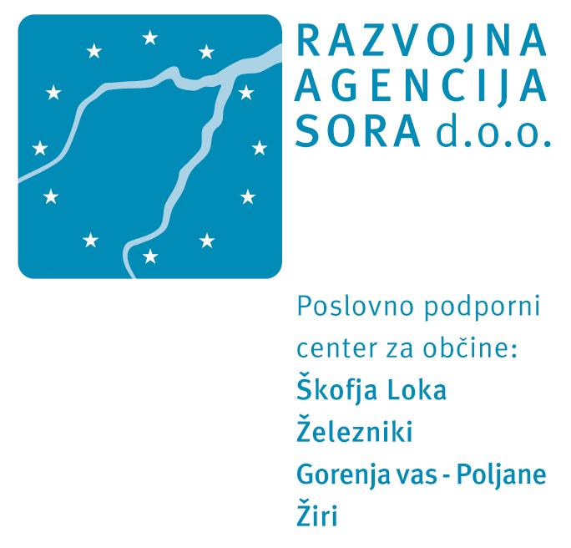

VABILO NA PREDSTAVITEV ZELENE SHEME SLOVENSKEGA TURIZMA TER PODPIS ZELENE POLITIKE ZA OBČINO ŠKOFJA LOKA

Miheličeva galerija v Kašči / sreda, 12.4.2017 ob 18. uri

Datum: 3.4.2017

Spoštovani!

Občina Škofja Loka se je pridružila 12 destinacijam, ki so se prijavile na tretji nacionalni poziv Slovenske turistične organizacije za pospeševanje vpeljevanja trajnostnega poslovanja v turizmu, imenovan Zelena shema slovenskega turizma - Slovenia Green. V občini Škofja Loka smo se pridružili destinacijam, ki svojo trajnostno poslovanje na področju turizma presojajo z mednarodnimi orodji Green Destinations Standard in ETIS, kar nam bo omogočilo tako nacionalno kot mednarodno primerljivost in vidnost. Na poti do znaka Slovenia Green, ki bo predvidoma trajala do konca leta 2017, bomo prek različnih aktivnosti zbirali podatke o trajnosti našega turističnega razvoja ter osveščali lokalno prebivalstvo, gospodarstvo, obiskovalce in preostale deležnike o pomenu trajnostnega turizma. Prek celovitega vodenega postopka s strani Razvojne agencije Sora – Turizma Škofja Loka, bomo do konca leta pridobili natančen vpogled v trajnost naše destinacije na področju turizma in znak Slovenia Green Destination zlate, srebrne ali bronaste barve.
Zelena (okoljsko in družbeno odgovorna) destinacija ni nekaj, kar je projekt, naloga oziroma odgovornost zgolj turistične organizacije. Je nekaj, kar lahko dosežemo samo vsi skupaj.

Vljudno vas vabimo na predstavitev Zelene sheme slovenskega turizma s strani Zavoda tovarna trajnostnega turizma ter slavnostni podpis Zelene politike s strani župana občine Škofja Loka, mag. Mihe Ješeta, ki bo potekala:

v sredo, 12. aprila 2017 ob 18. uri, v Miheličevi galeriji v Kašči, Spodnji trg, Škofja Loka.

Program dogodka:

18.00 – 18.45: Celostna predstavitev Zelene sheme slovenskega turizma;
18.45 – 19.30: Kako pridobim znak Slovenia Green - za ponudnike turističnih storitev;
19.30 – 19.40: Podpis Zelene politike s strani župana mag. Mihe Ješeta;
19.40: Pogostitev v preddverju Miheličeve galerije.
Za dodatne informacije prosimo pokličite na Turizem Škofja Loka tel.: 04/ 517 06 02 (ga. Andreja Križnar) ali pišite na e-mail: andreja.kriznar@skofja-loka.com

Veselimo se srečanja z vami.

Andreja Križnar
Vodja Turizma Škofja Loka, Zeleni koordinator

mag. Jurij Bernik
Direktor Razvojne agencije Sora

